Benchmark model:
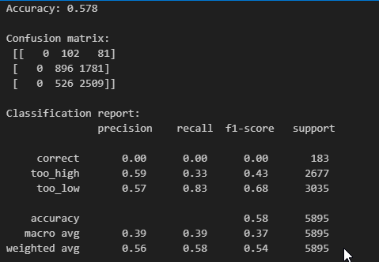

Verbetering met random forrest:
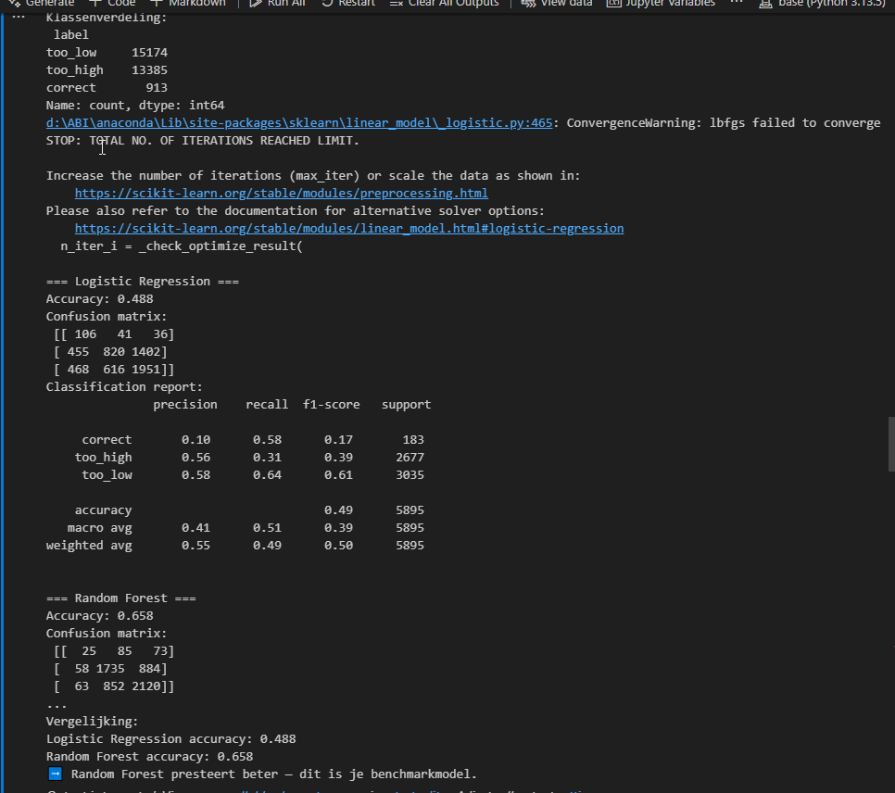
Accuracy geplot over de jaren:
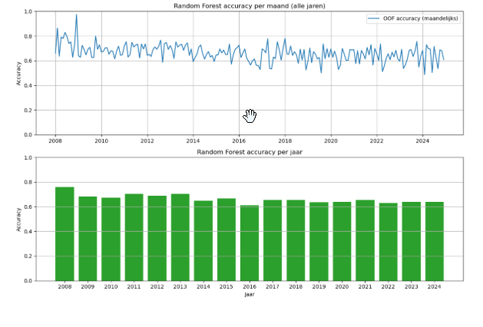

Minder estimators:
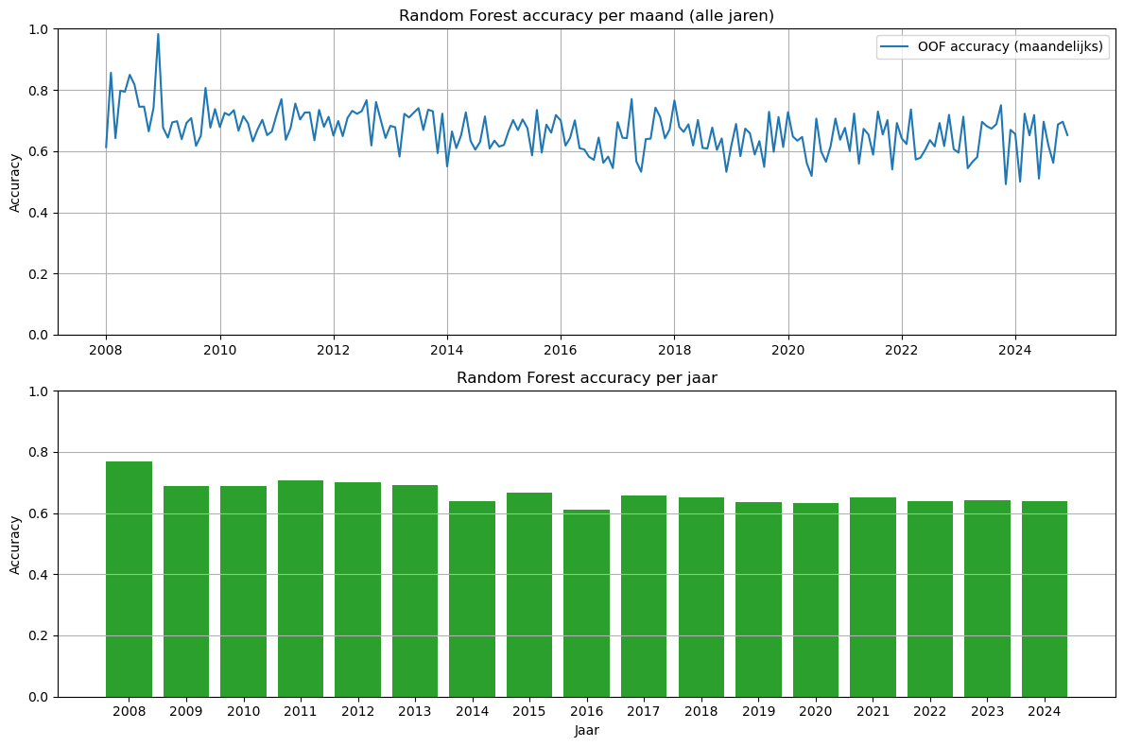
Random forrest classification model aangepast (estimaters omlaag gezet vanwege weinig data)
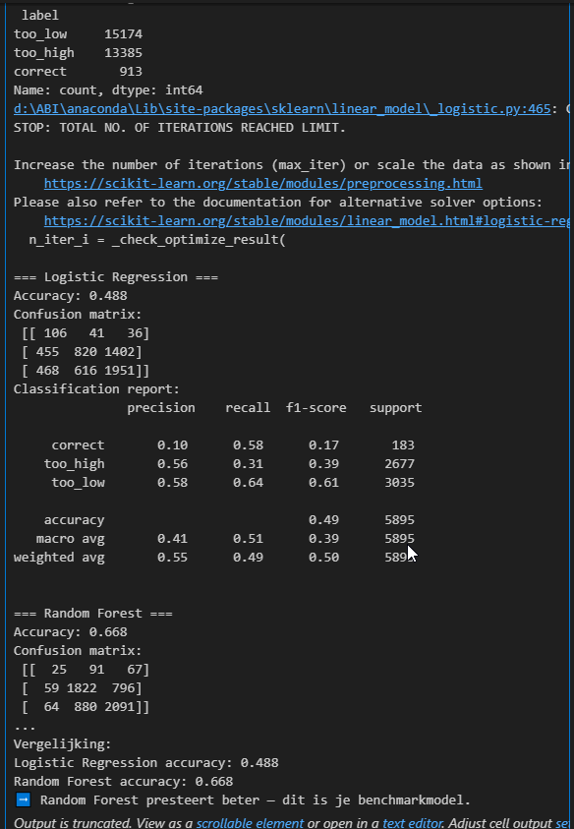

Regressie benchmark:
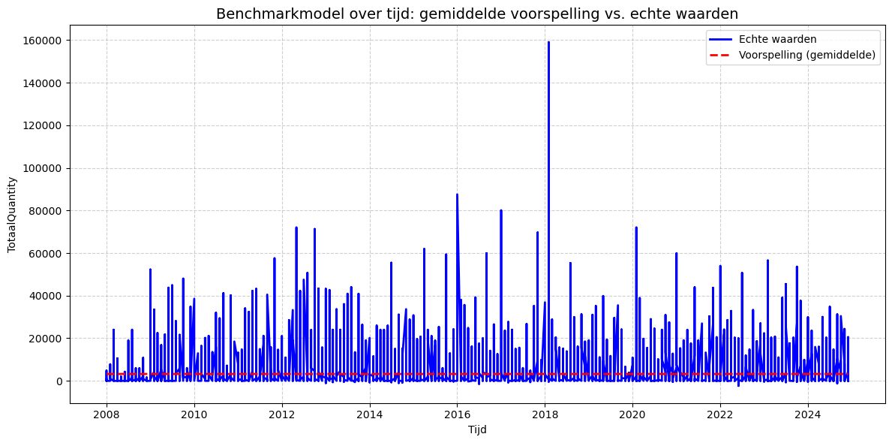

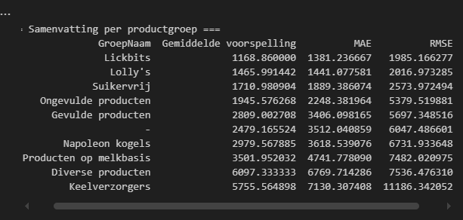

Random forrest regressor:
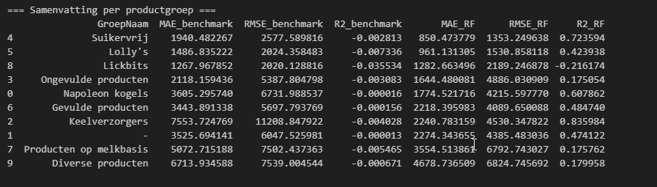
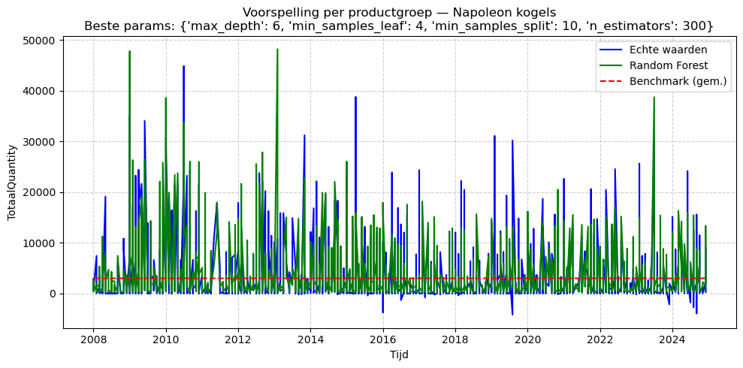
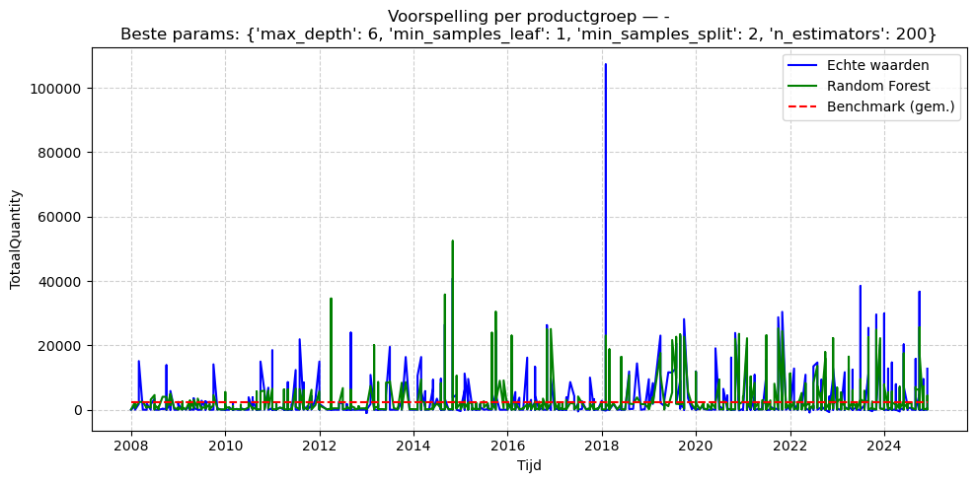
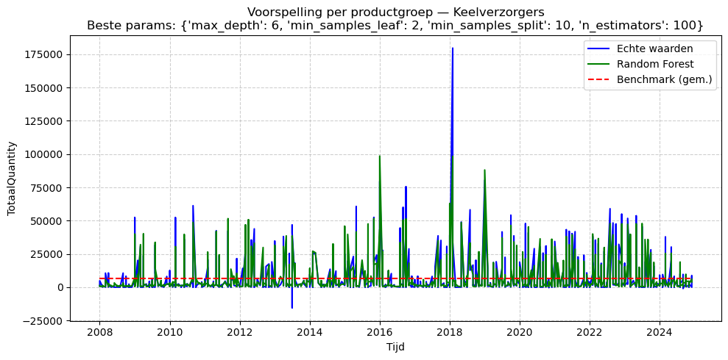
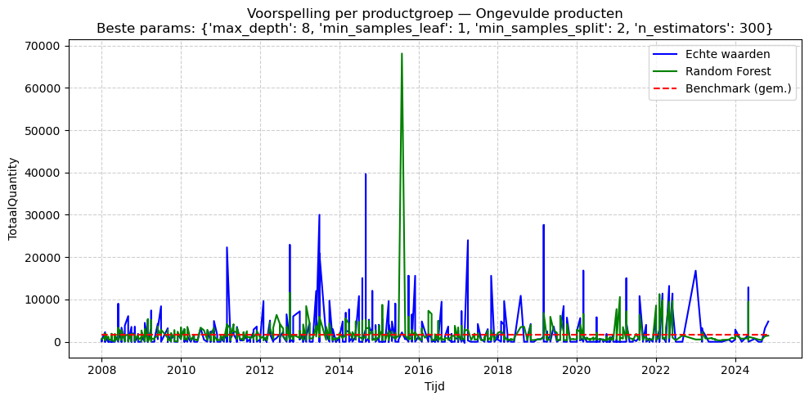
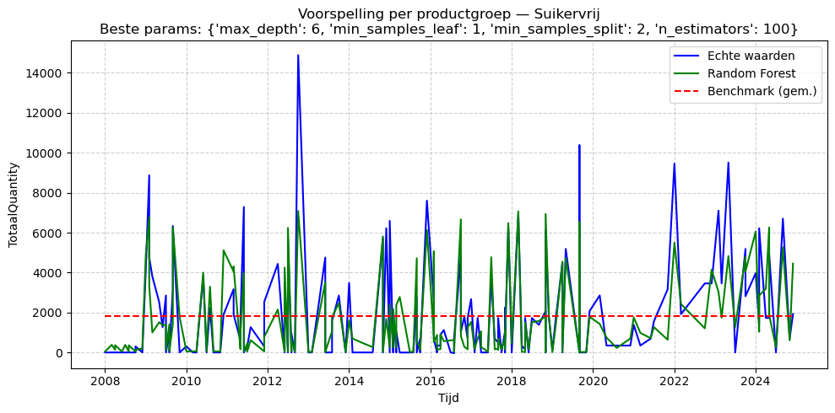
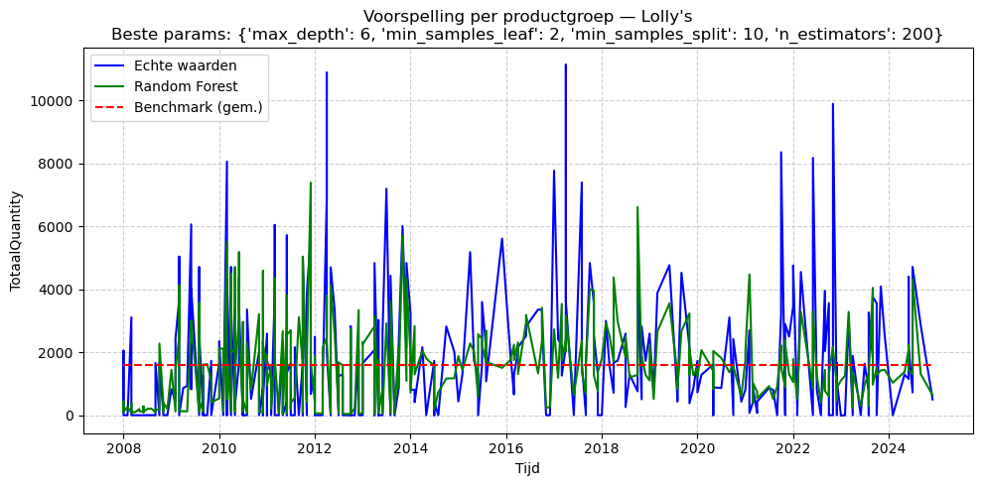

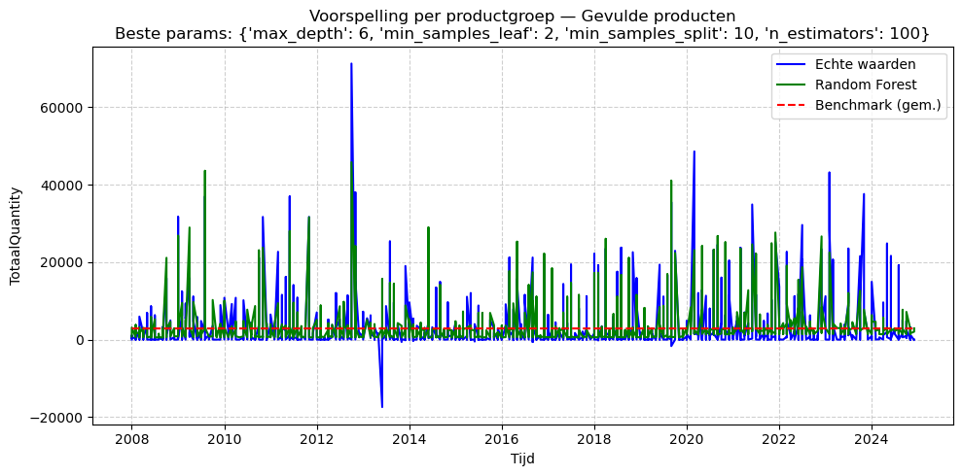
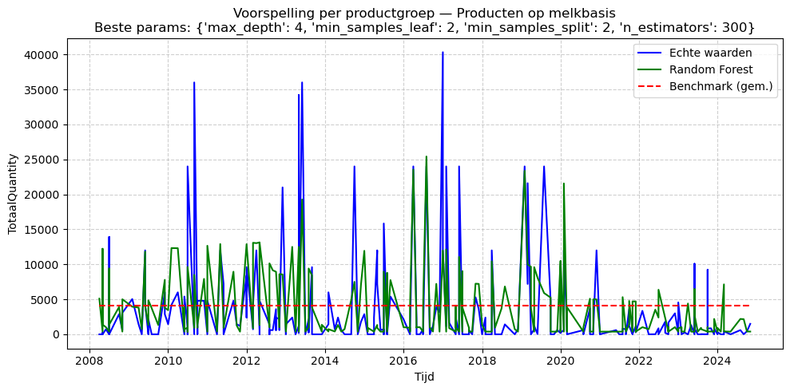

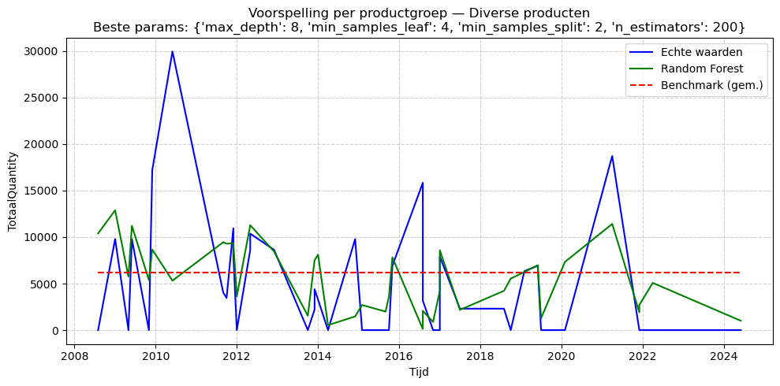
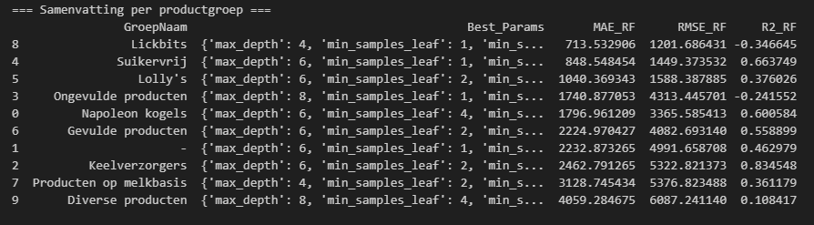

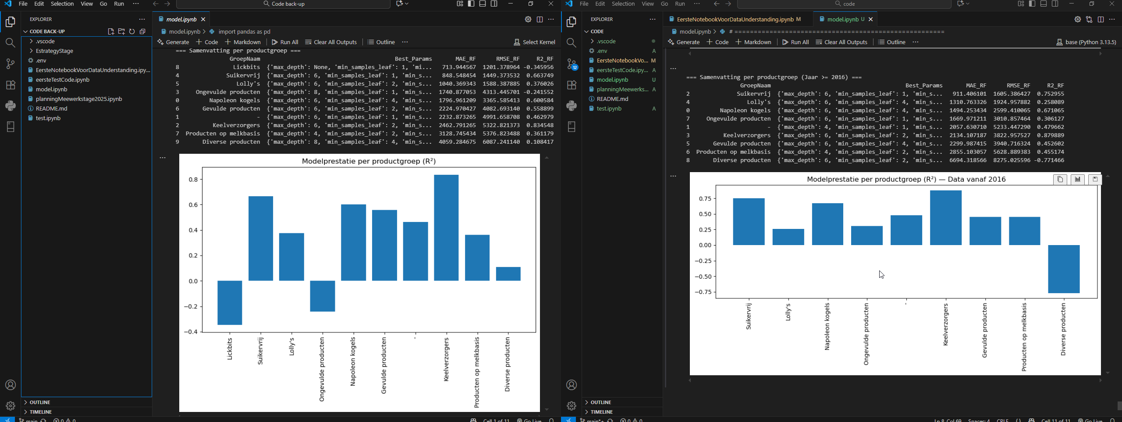
Vergelijking met en zonder data voor 2016 (idee misschien bij sommige wel meenemen en bij sommige niet):

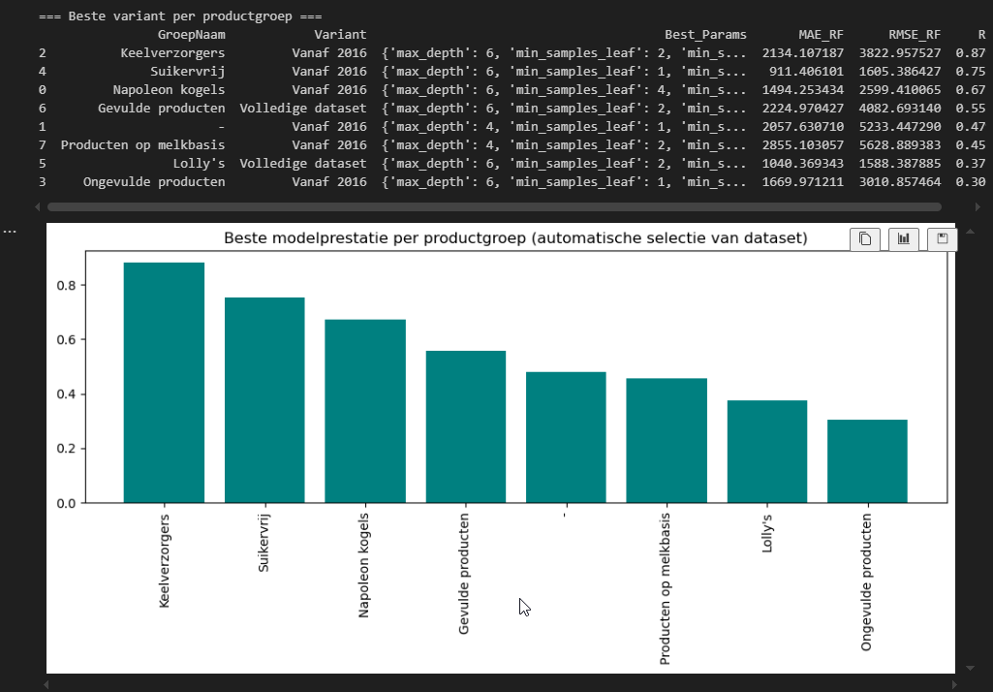

Andere modellen:
Gradient boosting:
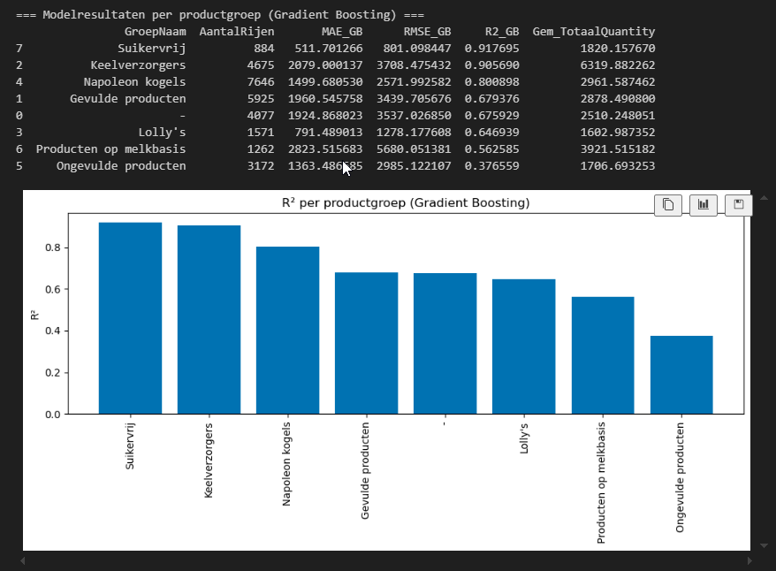
Alles is bullshit

XGboost:
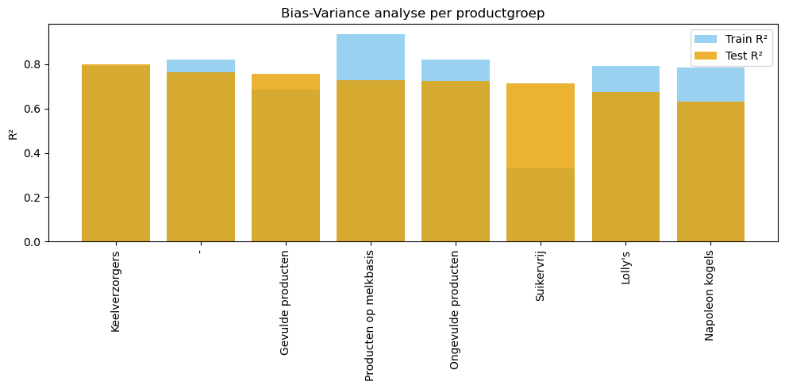
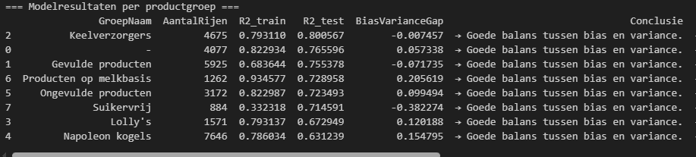
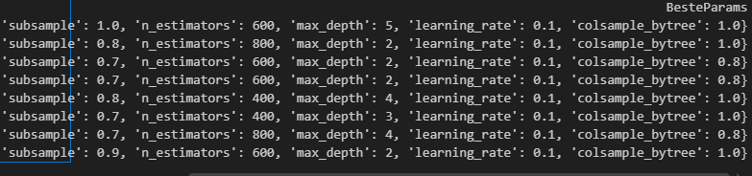

Analyse data voor 2016 meenemen of niet:
1. Gevulde producten
- Zonder 2016: R²_train = 0.698, R²_test = 0.811, MAE_train = 848, MAE_test = 950
- Met 2016: R²_train = 0.691, R²_test = 0.757, MAE_train = 834, MAE_test = 938
Analyse:
- Trainscore iets lager met 2016, testscore daalt ook → model wordt iets minder voorspellend.
- MAE_test daalt licht, maar R²_test daalt meer → waarschijnlijk grotere spreiding in de nieuwe data.
- Bias-variance blijft goed in balans.
Conclusie: Presteert beter vanaf 2016 voor R²_test, maar MAE_test is vergelijkbaar.

2. Keelverzorgers
- Zonder 2016: R²_train = 0.837, R²_test = 0.699, MAE_train = 1193, MAE_test = 2284
- Met 2016: R²_train = 0.791, R²_test = 0.798, MAE_train = 1501, MAE_test = 1834
Analyse:
- Trainscore iets lager, testscore flink hoger → extra data vermindert overfitting.
- MAE_test daalt aanzienlijk → model voorspelt realistischer met meer data.
Conclusie: Presteert veel beter vanaf 2008, grote winst in generalisatie.

3. Lolly’s
- Zonder 2016: R²_train = 0.769, R²_test = 0.519, MAE_train = 377, MAE_test = 705
- Met 2016: R²_train = 0.789, R²_test = 0.691, MAE_train = 349, MAE_test = 515
Analyse:
- Zowel train- als testscore stijgt → model leert beter en generaliseert beter.
- MAE_test daalt aanzienlijk → voorspellingen zijn nauwkeuriger.
Conclusie: Presteert duidelijk beter vanaf 2008.

4. Napoleon kogels
- Zonder 2016: R²_train = 0.714, R²_test = 0.708, MAE_train = 833, MAE_test = 947
- Met 2016: R²_train = 0.788, R²_test = 0.630, MAE_train = 909, MAE_test = 1095
Analyse:
- Trainscore stijgt, testscore daalt → model gaat iets overfitten door extra data.
- MAE_test stijgt → voorspellingen minder nauwkeurig.
Conclusie: Presteert beter vanaf 2016.

5. Ongevulde producten
- Zonder 2016: R²_train = 0.844, R²_test = 0.650, MAE_train = 420, MAE_test = 739
- Met 2016: R²_train = 0.823, R²_test = 0.718, MAE_train = 356, MAE_test = 623
Analyse:
- Trainscore iets lager, testscore flink hoger → extra data helpt generalisatie.
- MAE_test daalt → voorspellingen nauwkeuriger.
Conclusie: Presteert beter vanaf 2008.

6. Producten op melkbasis
- Zonder 2016: R²_train = 0.976, R²_test = 0.446, MAE_train = 248, MAE_test = 2115 (overfit)
- Met 2016: R²_train = 0.937, R²_test = 0.728, MAE_train = 608, MAE_test = 1718
Analyse:
- Trainscore daalt iets (minder overfit), testscore stijgt enorm → model presteert veel realistischer.
- MAE_test daalt ook flink → voorspellingen beter.
Conclusie: Presteert veel beter vanaf 2008, overfitting sterk verminderd.

7. Suikervrij
- Zonder 2016: R²_train = 0.433, R²_test = 0.660, MAE_train = 825, MAE_test = 1022
- Met 2016: R²_train = 0.332, R²_test = 0.724, MAE_train = 738, MAE_test = 755
Analyse:
- Trainscore daalt, testscore stijgt → extra data helpt generalisatie.
- MAE_test daalt flink → voorspellingen nauwkeuriger.
Conclusie: Presteert beter vanaf 2008.

8. Groep ‘-’
- Zonder 2016: R²_train = 0.846, R²_test = 0.761, MAE_train = 595, MAE_test = 960
- Met 2016: R²_train = 0.796, R²_test = 0.720, MAE_train = 1003, MAE_test = 1203
Analyse:
- Zowel train- als testscore daalt → extra data voegt waarschijnlijk veel variatie toe, model kan minder goed generaliseren.
- MAE_test stijgt → voorspellingen minder nauwkeurig.
Conclusie: Presteert beter vanaf 2016.
🔹 Samenvatting inclusief test scores
Productgroep | Beter vanaf 2016 | Beter vanaf 2008
Gevulde producten | ✅
Napoleon kogels | ✅
Groep ‘-’ | ✅
Keelverzorgers |  | ✅
Lolly’s |  | ✅
Ongevulde producten |  | ✅
Producten op melkbasis |  | ✅
Suikervrij |  | ✅

Opmerking: De groepen die voorheen overfitten (Producten op melkbasis, Suikervrij, Lolly’s) profiteren het meest van de extra data in 2016. Groepen die al stabiel waren (Gevulde producten, Napoleon kogels, Groep ‘-’) krijgen juist een lichte daling in prestaties.

Laaste model:
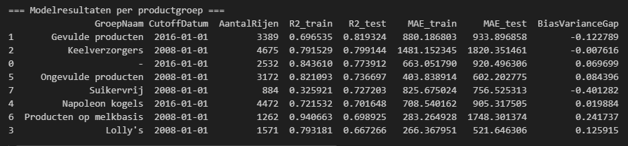
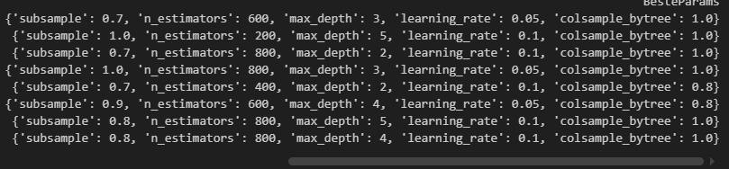
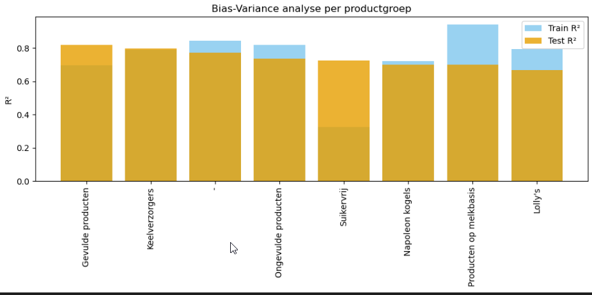
Model verbeterd door learning rate aante passen zodat hij meer meeneemt in de grid-search:
